ข่าวประชาสัมพันธ์

ฮาร์ลีย์-เดวิดสัน® เร่งเครื่องแผนกลยุทธ์
เพื่อสร้างนักขี่มอเตอร์ไซค์รุ่นใหม่ทั่วโลก

แผนกลยุทธ์ “More Roads to Harley-Davidson” ประกอบด้วยการเปิดตัวผลิตภัณฑ์ใหม่ในกลุ่มมอเตอร์ไซค์ การเข้าถึงแบรนด์ที่ครอบคลุมยิ่งขึ้น และการสร้างความแข็งแกร่งแก่บรรดาผู้จำหน่ายฮาร์ลีย์-เดวิดสัน®
กรุงเทพฯ ประเทศไทย 31 กรกฎาคม 2561 – วันนี้ ฮาร์ลีย์-เดวิดสัน® เผยรายละเอียดแผนกลยุทธ์เพื่อกระตุ้นการเติบโต “More Roads to Harley-Davidson” ซึ่งครอบคลุมการดำเนินงานไปจนถึงปี ค.ศ. 2022 เพื่อการกระตุ้นแรงบันดาลใจให้ผู้คนมาร่วมสัมผัสประสบการณ์อันน่ารื่นรมย์ของการขับขี่มอเตอร์ไซค์ระดับโลกมากยิ่งขึ้น

ท่ามกลางโลกที่กำลังเปลี่ยนแปลงไปอย่างรวดเร็วและเต็มไปด้วยความต้องการใหม่ ๆ ของผู้บริโภค การดำเนินงานเพื่อกระตุ้นการเติบโตนี้จะช่วยสนับสนุนเป้าหมายในปี ค.ศ. 2027 ของฮาร์ลีย์-เดวิดสัน® ด้วยการเน้นย้ำถึงความสำคัญและการลุงทุนเชิงกลยุทธ์ที่เพิ่มขึ้นเพื่อรองรับธุรกิจในสหรัฐฯ พร้อมกับเร่งการเติบโตของแบรนด์ในระดับสากล

“แผนการดำเนินงานที่ชัดเจนซึ่งเราได้แถลงในวันนี้ จะช่วยยกระดับศักยภาพและอำนาจทางการแข่งขันอันแข็งแกร่งของฮาร์ลีย์-เดวิดสัน® นั่นก็คือความเป็นเลิศในการพัฒนาและการสร้างสรรค์ผลิตภัณฑ์ ความนิยมต่อแบรนด์ในระดับสากล และแน่นอน เครือข่ายผู้จำหน่ายฮาร์ลีย์-เดวิดสัน® ที่กว้างขวางของเรา” มร. แมตต์ ลาวาทิช ประธานบริษัทและประธานคณะเจ้าหน้าที่บริหาร ฮาร์ลีย์-เดวิดสัน® กล่าว “เราจะปฏิวัตินิยามของอิสรภาพแห่งการขับขี่ยานยนต์สองล้อไปอีกขั้น เพื่อสร้างแรงบันดาลใจแก่นักขี่รุ่นใหม่ในอนาคต ซึ่งอาจยังไม่เคยสัมผัสกับความตื่นเต้นเร้าใจในการพุ่งทะยาน ควบคู่ไปกับการรักษากลุ่มนักขี่ที่ภักดีต่อแบรนด์ฮาร์ลีย์-เดวิดสัน® ในปัจจุบัน”

ผลลัพธ์จากการประเมินในทุกระดับผ่านมุมมอง “ลูกค้ามาเป็นอันดับหนึ่ง” ทำให้แผนกลยุทธ์ More Roads to Harley-Davidson ประกอบด้วยเนื้อหาสาระดังนี้

- ผลิตภัณฑ์ใหม่ – การเชิญชวนนักขี่มอเตอร์ไซค์ในปัจจุบันให้มีส่วนร่วมกับแบรนด์ และสร้างแรงบันดาลใจแก่นักขี่รุ่นใหม่ ผ่านการขยายตลาดมอเตอร์ไซค์ขนาดใหญ่ที่เราเป็นผู้นำ พร้อมปลดล็อกตลาดและกลุ่มผู้บริโภคใหม่ ๆ
- การเข้าถึงแบรนด์ที่ครอบคลุมยิ่งขึ้น – การเข้าหาลูกค้าในที่ลูกค้าอยู่และดึงดูดให้พวกเขาเข้ามามีส่วนร่วมในประสบการณ์ร้านค้าปลีกในหลากหลายช่องทาง
- ผู้จำหน่ายฮาร์ลีย์-เดวิดสัน® ที่เข้มแข็งยิ่งขึ้น – การขับเคลื่อนกรอบการดำเนินงานที่มีประสิทธิภาพ เพื่อเพิ่มความเข้มแข็งทางการเงินของผู้จำหน่ายฮาร์ลีย์-เดวิดสัน® และยกระดับประสบการณ์ผู้บริโภคฮาร์ลีย์-เดวิดสัน®

“เราคาดหวังว่า แผนกลยุทธ์นี้จะทำให้กลุ่มผู้ขับขี่ฮาร์ลีย์-เดวิดสัน® มีส่วนร่วมและมีมากขึ้น ด้วยฐานจำนวนนักขี่ที่หลากหลายมากขึ้น พร้อมผลกำไรและเงินหมุนเวียนที่มีมูลค่าสูงสุดในอุตสาหกรรม” มร. แมตต์ ลาวาทิช กล่าว

ผลิตภัณฑ์ใหม่
ในการยกระดับงานออกแบบและขีดความสามารถการผลิตระดับผู้นำอุตสาหกรรม ฮาร์ลีย์-เดวิดสัน® จึงได้วางแผนการนำเสนอกลุ่มผลิตภัณฑ์มอเตอร์ไซค์ให้ครอบคลุมมากที่สุด เพื่อรุกแข่งขันในตลาดผู้บริโภคที่มีขนาดใหญ่และมีอัตราการเติบโตรวดเร็วที่สุด ด้วยกลุ่มผลิตภัณฑ์มอเตอร์ไซค์ที่ครอบคลุมทุกความต้องการทั้งในเรื่องระดับราคา แหล่งพลังงาน ความจุเครื่องยนต์ รูปแบบการขับขี่ และตลาดสากล โดยให้ความสำคัญกับเรื่องต่าง ๆ ดังนี้

- การขยายขอบเขตการเป็นผู้นำตลาดมอเตอร์ไซค์ขนาดใหญ่ที่เข้มแข็ง ผ่านการพัฒนามอเตอร์ไซค์ประเภททัวร์ริ่งและครูซเซอร์ที่มีประสิทธิภาพสูงขึ้นและใช้เทคโนโลยีที่ทันสมัยยิ่งขึ้น ซึ่งจะช่วยให้นักขี่ฮาร์ลีย์-เดวิดสัน® รู้สึกเป็นหนึ่งเดียวกับมอเตอร์ไซค์และสามารถขับขี่ได้นานยิ่งขึ้น
- การนำเสนอมอเตอร์ไซค์รุ่นกลางขนาด 500 - 1,250 ซีซี ซึ่งจะมีรูปลักษณ์แตกต่างกัน 3 รูปแบบและความจุเครื่องยนต์ 4 แบบ เริ่มตั้งแต่มอเตอร์ไซค์แบบแอดเวนเจอร์ทัวร์ริ่งรุ่นแรกของบริษัท Harley-Davidson™ Pan America™ (ฮาร์ลีย์-เดวิดสัน® แพน อเมริกา™) , รุ่น 1250cc Custom (1250 ซีซี คัสตอม) และ รุ่น 975cc Streetfighter (975 ซีซี สตรีทไฟเตอร์) ซึ่งทุกรุ่นวางแผนเปิดตัวในช่วงต้นปี 2020 และจะมีรุ่นอื่น ๆ ทยอยเปิดตัวเพิ่มเติมไปตลอดจนถึงปี ค.ศ. 2022
- การพัฒนามอเตอร์ไซค์รุ่นความจุเครื่องยนต์ขนาดเล็กที่ผู้บริโภคสามารถเข้าถึงได้ง่าย (รุ่น 250 – 500 ซีซี) สำหรับตลาดเกิดใหม่ในเอเชีย ผ่านการจับมือเป็นพันธมิตรตามแผนกลยุทธ์กับผู้ผลิตในเอเชีย ผลิตภัณฑ์ใหม่และการจัดจำหน่ายที่กว้างขวางขึ้นนี้ มีจุดประสงค์เพื่อเพิ่มการเข้าถึงแบรนด์ ฮาร์ลีย์-เดวิดสัน® ของลูกค้าและเพื่อขยายการเติบโตในอินเดีย หนึ่งในตลาดที่มีขนาดใหญ่และมีอัตราการรวดเร็วมากที่สุดของโลก รวมถึงตลาดประเทศอื่น ๆ ในเอเชีย
- การเป็นผู้นำของตลาดรถมอเตอร์ไซค์พลังงานไฟฟ้า ผ่านการเปิดตัวมอเตอร์ไซค์พลังงานไฟฟ้ารุ่นแรกของฮาร์ลีย์-เดวิดสัน® นั่นคือ LiveWire™ (ไลฟ์ไวร์) ในปี ค.ศ. 2019 ซึ่งจะเป็นมอเตอร์ไซค์ไฟฟ้าสองล้อหน้ากว้างแบบไม่มีคลัทช์เพื่อการขับขี่ในสไตล์ “บิดและออกตัวทันที” รุ่นแรก ซึ่งออกแบบมาเพื่อสร้างชื่อเสียงให้บริษัทเป็นผู้นำในการพัฒนาระบบไฟฟ้าของวงการ โดยหลังจากรุ่นไลฟ์ไวร์จะมีการเปิดตัวรุ่นอื่น ๆ เพิ่มเติมไปจนถึงปี ค.ศ. 2022 เพื่อเพิ่มทางเลือกผลิตภัณฑ์มอเตอร์ไซค์ที่มีน้ำหนักเบา ขนาดเล็กและเข้าถึงได้ง่ายให้มากยิ่งขึ้น เพื่อกระตุ้นนักขี่มอเตอร์ไซค์หน้าใหม่กับการขับขี่รูปแบบใหม่ ๆ ของฮาร์ลีย์-เดวิดสัน®

การเข้าถึงแบรนด์ที่ครอบคลุมยิ่งขึ้น
ฮาร์ลีย์-เดวิดสัน® จะขยายแนวทางการจัดส่งสินค้าในตลาด และตอบสนองความต้องการของลูกค้าในปัจจุบัน ด้วยวิธีการดังนี้

- การสร้างประสบการณ์ผู้บริโภคที่มีส่วนร่วมสูงให้ครอบคลุมช่องทางการค้าปลีกทั้งหมด ซึ่งประกอบด้วยการยกระดับและขยายการดำเนินงานระบบดิจิทัลของบริษัททั่วโลก ผ่านการพัฒนาประสบการณ์บนเว็บไซต์Harley-Davidson.com เพื่อการบูรณาการและเสริมประสิทธิภาพของประสบการณ์ในร้านค้าปลีกของผู้จำหน่ายฮาร์ลีย์-เดวิดสัน® ทั้งสำหรับลูกค้าเก่าและลูกค้าใหม่
- การก่อตั้งพันธมิตรเชิงกลยุทธ์กับผู้ให้บริการอี-คอมเมิร์ซชั้นนำระดับโลก เพื่อขยายการเข้าถึงแบรนด์ฮาร์ลีย์-เดวิดสัน® สู่กลุ่มผู้บริโภคหน้าใหม่ที่มีศักยภาพนับล้านคน
- การกำหนรูปแบบการค้าปลีก ซึ่งรวมถึงหน้าร้านจำหน่ายขนาดเล็กภายในเขตเมืองทั่วโลก เพื่อการนำเสนอแบรนด์สู่กลุ่มคนเมืองและเพิ่มยอดขายของกลุ่มผลิตภัณฑ์ใหม่ของฮาร์ลีย์-เดวิดสัน® และขยายการจัดจำหน่ายสินค้าเครื่องแต่งกายในระดับสากล

ผู้จำหน่ายฮาร์ลีย์-เดวิดสัน® ที่เข้มแข็ง
เครือข่ายผู้จำหน่ายระดับโลกของฮาร์ลีย์-เดวิดสัน® คือส่วนสำคัญในกลยุทธ์กระตุ้นการเติบโตของบริษัทและมีความสำคัญอย่างยิ่งต่อความสำเร็จในภาพรวม บริษัทจะเริ่มใช้กรอบการดำเนินงานด้านประกอบการณ์เพื่อยกระดับประสิทธิภาพของเครือข่ายผู้จำหน่ายและประสบการณ์ผู้บริโภค เพื่อให้เกิดการปฏิบัติงานที่ดีที่สุดและช่วยให้ผู้ประกอบการซึ่งเป็นผู้จำหน่ายฮาร์ลีย์-เดวิดสัน® ส่วนใหญ่สามารถขับเคลื่อนนวัตกรรมและความสำเร็จให้แก่ตนเองและฮาร์ลีย์-เดวิดสัน® ไปพร้อมกับการมอบประสบการณ์ผู้บริโภคระดับพรีเมียมของแบรนด์ ให้ครอบคลุมผลิตภัณฑ์และฐานลูกค้าที่มีความหลากหลาย

“ฮาร์ลีย์-เดวิดสัน® คือสัญลักษณ์แห่งคุณภาพเพราะเราไม่เคยหยุดนิ่ง” มร. แมตต์ ลาวาทิช กล่าว “ซึ่งในการก้าวไปข้างหน้านั้น เราได้ยึดมั่นในจิตวิญญาณอันเป็นสิ่งที่ผลักดันเหล่าผู้ก่อตั้งของเรามาตั้งแต่ปี ค.ศ. 1903 รวมถึงพนักงานและผู้จำหน่ายฮาร์ลีย์-เดวิดสัน® ของเราทุกคนที่พร้อมลุกขึ้นท้าทายทุกสิ่งที่ต้องเผชิญบนเส้นทาง แผนของเราคือนิยามขอบเขตของแบรนด์ในปัจจุบันขึ้นใหม่ เพื่อให้เข้าถึงลูกค้าให้มากยิ่งขึ้น ผ่านการเสริมศักยภาพของสิ่งที่เรายึดมั่นในแบรนด์และบริษัทของเรา ซึ่งเราแทบรอไม่ไหวที่จะได้เริ่มดำเนินงานอย่างเต็มรูปแบบ”

ผู้สนใจสามารถดูวีดีโอนำเสนอองค์ประกอบหลักของแผนกลยุทธ์ More Roads to Harley-Davidson ของฮาร์ลีย์-เดวิดสัน® ได้ที่นี่

การระดมทุนและการเงิน
นอกจากการสร้างนักขี่หน้าใหม่ บริษัทยังคาดหมายให้แผนกลยุทธ์ More Roads to Harley-Davidson สามารถสร้างมูลค่าที่เพิ่มมากขึ้น และทำให้ธุรกิจในปัจจุบันมีความมั่นคงและแข็งแกร่ง เพิ่มอัตราผลตอบแทนของกิจการฮาร์ลีย์-เดวิดสัน® มอเตอร์ และทำให้บริษัทสามารถจ่ายผลตอบแทนเงินสดแก่ผู้ถือหุ้นได้มากยิ่งขึ้น

กลยุทธ์กระตุ้นการเติบโตจำเป็นต้องมีการลงทุนครั้งสำคัญเพื่อเปลี่ยนแปลงแนวทางการดำเนินงานของบริษัททั่วโลก และบริษัทได้วางแผนระดมทุนทั้งหมดด้วยการลดค่าใช้จ่ายทุกด้านและการจัดสรรการลงทุนและทรัพยากรที่เคยวางแผนไว้ก่อนหน้านี้ใหม่ทั้งหมด ซึ่งรวมถึงการลงทุนด้านการดำเนินงานถึงปี ค.ศ. 2022 ที่ 450 ล้านดอลลาร์ เป็น 550 ล้านดอลลาร์ และการลงทุนด้วยเงินทุนจนถึงปี ค.ศ. 2022 ที่ 225 ล้านดอลลาร์ เป็น 275 ล้านดอลลาร์ โดยรวมแล้ว บริษัทวางแผนให้แผนกลยุทธ์ More Roads to Harley-Davidson สามารถสร้างรายได้ต่อปีเพิ่มขึ้นมากกว่า 1 พันล้านดอลลาร์ในปี ค.ศ. 2022 เมื่อเปรียบเทียบกับปี ค.ศ. 2017

บริษัทเชื่อมั่นว่ากลยุทธ์กระตุ้นการเติบโตนี้มีความสอดคล้องและจะช่วยส่งเสริมวัตถุประสงค์ของบริษัทในการผลักดันการเติบโตด้านรายได้และเพิ่มผลกำไรจากการดำเนินงาน บริษัทคาดหวังให้เกิดการระดมทุนเพื่อสร้างโอกาสเชิงกลยุทธ์ไปพร้อมกับการรักษาแนวทางการลงทุนและรูปแบบผลตอบแทนในปัจจุบัน รวมถึงกลยุทธ์การจัดสรรเงินทุน

หลักการระดมทุนของฮาร์ลีย์-เดวิดสัน® จะให้ความสำคัญกับการสร้างความมั่นคงและความแข็งแกร่งแก่ธุรกิจในปัจจุบัน การเสริมสร้างภาพลักษณ์ของแบรนด์ระดับพรีเมียม และการลงทุนที่ให้ผลกำไร และเป้าหมายที่เน้นด้านการเติบโตทางธุรกิจ เราคาดหมายว่า หลักการเหล่านี้และการให้ความสำคัญกับการจัดสรรเงินทุนที่กำหนด จะทำให้ เราสามารถดำเนินงานบนความได้เปรียบทางการแข่งขันด้านต้นทุนและประสิทธิภาพค่าใช้จ่ายในการดำเนินงานที่ดียิ่งขึ้น

ข้อมูลเพิ่มเติม
สามารถดูข้อมูลเพิ่มเติมได้ที่ H-D.com/acceleratedstrategy โดยฮาร์ลีย์-เดวิดสัน® กำหนดจัดการสัมมนาตอบคำถามสำหรับนักวิเคราะห์เกี่ยวกับแผนกลยุทธ์ More Roads to Harley-Davidson ถ่ายทอดผ่านทางเว็บไซต์ในเวลา 12.30 น. (เวลากลางในสหรัฐฯ) ในวันจันทร์ที่ 30 กรกฎาคม 2561 (http://investor.harley-davidson.com/news-and-events/events-and-presentations) โดยสามารถฟังเทปการตอบคำถามของนักวิเคราะห์ได้ในเวลาประมาณ 15.00 น. (เวลากลางในสหรัฐฯ)

ความเป็นมาของบริษัท
บริษัทฮาร์ลีย์-เดวิดสัน® คือบริษัทแม่ของ ฮาร์ลีย์-เดวิดสัน® มอเตอร์ คอมพานี และ ฮาร์ลีย์-เดวิดสัน® ไฟแนนเชียล เซอร์วิสเซส นับตั้งแต่ปี ค.ศ. 1903 ฮาร์ลีย์-เดวิดสัน® มอเตอร์ คอมพานี ได้เติมเต็มความฝันของการมีอิสรภาพส่วนบุคคลด้วยรถมอเตอร์ไซด์แนวครูสเซอร์ ทัวร์ริ่ง และคัสตอม มอบประสบการณ์ขับขี่และกิจกรรมต่าง ๆ ตลอดจนนำเสนออะไหล่ชิ้นส่วน อุปกรณ์ตกแต่ง ของที่ระลึก อุปกรณ์สวมใส่สำหรับการขับขี่ และเครื่องแต่งกายของฮาร์ลีย์-เดวิดสันที่ครอบคลุม ส่วน ฮาร์ลีย์-เดวิดสัน® ไฟแนนเชียล เซอร์วิสเซส เป็นผู้ให้บริการทางการเงินเพื่อธุรกิจค้าส่งและค้าปลีก การประกันภัย บริการเสริม และแผนการป้องกันอื่น ๆ รวมถึงโปรแกรมบัตรเครดิตแก่ผู้แทนจำหน่ายและผู้ขี่ฮาร์ลีย์-เดวิดสัน® ทั้งในสหรัฐอเมริกา แคนาดาและตลาดต่างประเทศที่ร่วมรายการ สำหรับข้อมูลเพิ่มเติมเกี่ยวกับฮาร์ลีย์-เดวิดสัน® กรุณาเยี่ยมชมเว็บไซต์ www.harley-davidson.com

แถลงการณ์วิสัยทัศน์ก้าวหน้า
บริษัทมุ่งหวังให้เนื้อหาสาระทุกส่วนในข่าวประชาสัมพันธ์ฉบับนี้เป็น “แถลงการณ์วิสัยทัศน์ก้าวหน้า (Forward-Looking Statements)” เพื่อกำหนดความปลอดภัยของข้อมูลส่วนบุคคลให้พ้นจากความรับผิด ซึ่งกำหนดโดยข้อกฎหมาย Private Securities Litigation Reform Act of 1995 ถ้อยแถลงในข่าวประชาสัมพันธ์ฉบับนี้ถือเป็นแถลงการณ์วิสัยทัศน์ก้าวหน้าทั้งหมดซึ่งเกี่ยวข้องกับแผนกลยุทธ์ More Roads to Harley-Davidson ซึ่งรวมถึงแต่ไม่จำกัดเพียงแผนงาน วัตถุประสงค์และความคาดหมาย ผลลัพธ์ทางการเงินและด้านอื่น ๆ ที่บริษัทพึงประสงค์ การนำเสนอผลิตภัณฑ์ใหม่ที่บริษัทพิจารณา และมุมมองต่อโอกาสและผลประโยชน์ในตลาดต่าง ๆ โดยแถลงการณ์วิสัยทัศน์ก้าวหน้าครั้งนี้ อยู่ภายใต้ความเสี่ยงและความผันผวนที่ไม่สามารถหลีกเลี่ยงได้ ซึ่งอาจก่อให้เกิดผลลัพธ์ตามรูปการณ์ที่อาจสร้างความแตกต่างอย่างรุนแรง ทั้งที่ไม่พึงประสงค์หรือพึงประสงค์ จากที่คาดการณ์ไว้ในวันที่ออกข่าวประชาสัมพันธ์ฉบับนี้ ความเสี่ยงและความผันผวนที่ไม่สามารถหลีกเลี่ยงได้อธิบายไว้ดังรายละเอียดด้านล่างและดังที่แสดงรายการไว้ในข่าวประชาสัมพันธ์ของบริษัทฉบับวันที่ 24 กรกฎาคม 2561 โดยผู้ถือหุ้น ผู้ลงทุนที่มีศักยภาพ และผู้อ่าน พึงพิจารณาถึงปัจจัยเหล่านี้ในการประเมินผล และมิพึงไว้วางใจมากเกินไปในแถลงการณ์วิสัยทัศน์ก้าวหน้าฉบับนี้ ซึ่งแถลงการณ์วิสัยทัศน์ก้าวหน้าในข่าวประขาสัมพันธ์ฉบับนี้ถูกจัดทำขึ้นในวันที่ออกข่าวประชาสัมพันธ์ฉบับนี้ และบริษัทไม่มีหน้าที่ผูกพันในการปรับข้อมูลของแถลงการณ์วิสัยทัศน์ก้าวหน้าเพื่อสะท้อนถึงเหตุการณ์หรือสภาพการณ์ในภายหลัง

ความสามารถของบริษัทในการบรรลุถึงวัตถุประสงค์ ภาพรวม เป้าหมาย การชี้นำและจุดมุ่งหมายดังที่แสดงไว้ในข่าวประชาสัมพันธ์ฉบับนี้ ขึ้นอยู่กับและอยู่ท่ามกลางปัจจัยในการดำเนินงานของบริษัท ดังนี้

(1) การดำเนินงานตามแผนธุรกิจและกลยุทธ์ต่าง ๆ ซึ่งรวมถึงองค์ประกอบในแผนกลยุทธ์ More Roads to Harley-Davidson และการเสริมสร้างความแข็งแกร่งของธุรกิจในปัจจุบันพร้อมกับการสร้างความเติบโต
(2) การตระหนักถึงความคาดหวังในเรื่องอุปสงค์ของตลาดที่มีต่อสินค้ารุ่นพลังงานไฟฟ้า ซึ่งบางส่วนต้องอาศัยการก่อสร้างสิ่งอำนวยความสะดวกพื้นฐานที่จำเป็น
(3)การพัฒนาและนำเสนอผลิตภัณฑ์ตามกำหนดเวลาที่ตลาดสามารถยอมรับได้ ซึ่งช่วยให้บริษัทสามารถทำยอดขายได้ในระดับที่พึงประสงค์และให้ผลตอบแทนทางการเงินที่พึงประสงค์
(4) การดำเนินงานด้านการผลิตและการประกอบทั่วโลกได้อย่างประสบผลสำเร็จ
(5) การเจรจาและดำเนินงานอย่างประสบผลสำเร็จ ผ่านความสัมพันธ์กับพันธมิตรเชิงกลยุทธ์ ร่วมกับหุ้นส่วนในประเทศภายในภูมิภาคเอเชีย
(6) การบริหารความเสี่ยงที่เกิดขึ้นจากการขยายการผลิต การดำเนินงาน และการขายในระดับโลก
(7)การรับมือกับความเปลี่ยนแปลงอย่างมีประสิทธิภาพ ในส่วนที่เกี่ยวข้องกับผู้จำหน่ายและกระบวนการกระจายสินค้า
(8) การวิเคราะห์ การคาดการณ์ และการตอบสนองอย่างแม่นยำต่อเงื่อนไขที่เปลี่ยนแปลงไปของตลาด
(9) การปฏิบัติงานบนแนวทางที่เอื้อให้บริษัทได้รับประโยชน์จากโอกาสต่าง ๆ ในตลาด พร้อมการแข่งขันกับคู่แข่งในปัจจุบันและคู่แข่งรายใหม่ และ
(10) การลดต้นทุนอื่น ๆ เพื่อเป็นต้นทุนชดเชยของแผนกลยุทธ์ More Roads to Harley-Davidson และการเปลี่ยนแปลงทิศทางการใช้เงินทุนโดยไม่เกิดผลกระทบต่อธุรกิจในปัจจุบัน

โดยเฉพาะอย่างยิ่ง
ถ้อยแถลงเกี่ยวกับแผนกลยุทธ์ More Roads to Harley-Davidson ของบริษัทในข่าวประชาสัมพันธ์ฉบับนี้ถือเป็นการนำเสนอจุดมุ่งหมาย เป้าหมาย และวัตถุประสงค์ของบริษัทโดยทั่วไป ซึ่งเกี่ยวข้องกับแผนการดำเนินงานและผลลัพธ์ที่อาจเกิดขึ้นจากแผนการดำเนินงานนั้น

- ในขณะที่ถ้อยแถลงส่วนมากใช้ภาษาที่อาจสื่อถึงความแน่นอนที่อ้างว่าบริษัทจะบรรลุจุดมุ่งหมาย เป้าหมาย และวัตถุประสงค์ แต่อาจเป็นไปได้ว่าบริษัทจะไม่สามารถบรรลุสิ่งเหล่านั้นในกรอบเวลาที่แจ้งไว้หรือไม่บรรลุทั้งหมด
- โดยสภาพการณ์จริง ความเสี่ยงและความผันผวนที่ส่งผลถึงจุดมุ่งหมาย เป้าหมาย และวัตถุประสงค์นั้น มีมากกว่าความเสี่ยงและความผันผวนที่ส่งผลกับการชี้นำระยะสั้น และมิพึงนำมาอนุมานเสมือนการชี้นำแนวทาง

ด้วยเหตุนี้ ผู้ลงทุนควรอนุมานให้ถ้อยการณ์ในส่วนที่เกี่ยวข้องกับแผนกลยุทธ์ More Roads to Harley-Davidson นี้ เป็นการนำเสนอจุดมุ่งหมาย เป้าหมาย และวัตถุประสงค์ของบริษัท มากกว่าการเป็นคำมั่นสัญญาของการดำเนินงานในอนาคตหรือถ้อยแถลงที่สมบูรณ์อย่างไม่มีข้อจำกัด

###

Harley-Davidson™ Pan America™ 1250 (ฮาร์ลีย์-เดวิดสัน™ แพน อเมริกา™ 1250)

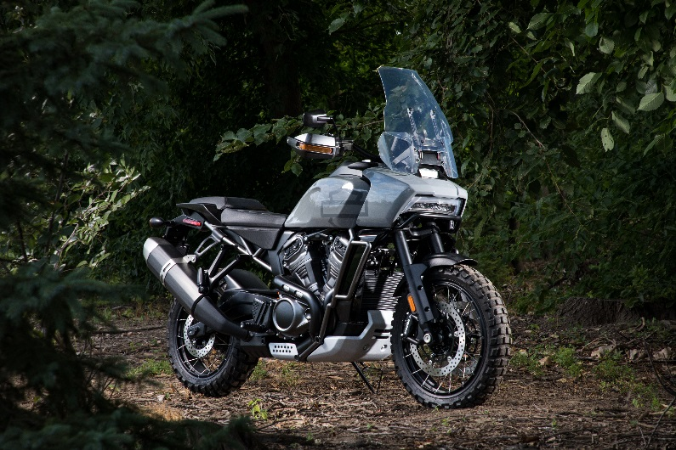

มอเตอร์ไซค์แบบแอดเวนเจอร์ทัวริ่งรุ่นแรกของบริษัท Harley-Davidson™ Pan America™ 1250 (ฮาร์ลีย์-เดวิดสัน™ แพน อเมริกา™ 1250) กำหนดเปิดตัวในปี ค.ศ. 2020 (ภาพแสดงต้นแบบ รุ่นที่ผลิตจริงอาจมีความแตกต่างไปจากนี้ ยังไม่เปิดจำหน่าย รุ่นที่กำหนดเปิดตัวในอนาคตอาจไม่เปิดจำหน่ายในตลาดทุกแห่ง)

Harley-Davidson LiveWire™ (ฮาร์ลีย์-เดวิดสัน ไลฟ์ไวร์™)
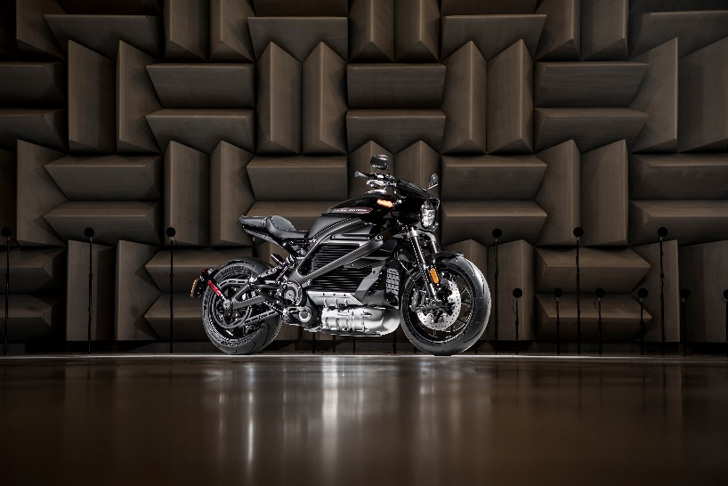
Harley-Davidson LiveWire™ (ฮาร์ลีย์-เดวิดสัน ไลฟ์ไวร์™) มอเตอร์ไซค์ไฟฟ้าแบบไม่มีคลัทช์เพื่อการขับขี่ในสไตล์ “บิดและออกตัวทันที” รุ่นแรก ซึ่งออกแบบมาเพื่อสร้างชื่อเสียงให้บริษัทเป็นผู้นำในการพัฒนาระบบไฟฟ้าของวงการ กำหนดเปิดตัวในปี ค.ศ. 2019 (ภาพแสดงต้นแบบ รุ่นที่ผลิตจริงอาจมีความแตกต่างไปจากนี้ ยังไม่เปิดจำหน่าย รุ่นที่กำหนดเปิดตัวในอนาคตอาจไม่เปิดจำหน่ายในตลาดทุกแห่ง)

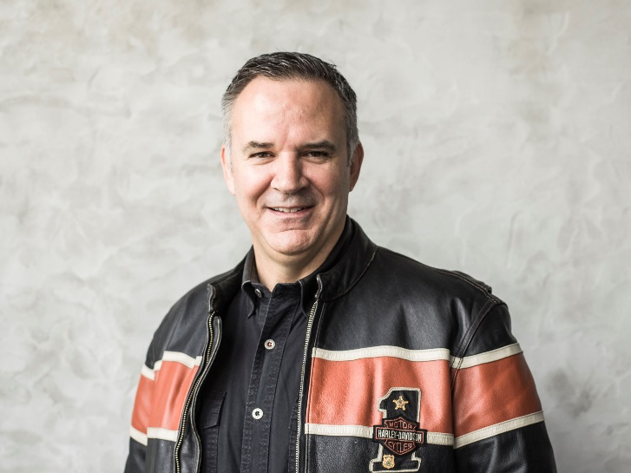

มร. แมตต์ ลาวาทิช ประธานบริษัทและประธานคณะเจ้าหน้าที่บริหาร ฮาร์ลีย์-เดวิดสัน®

Future Streetfighter Model (รุ่นสตรีทไฟเตอร์ในอนาคต)
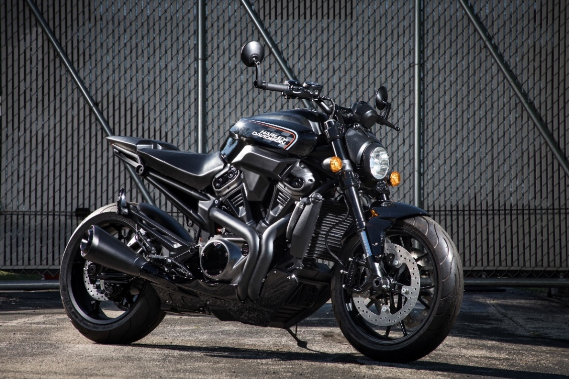

สตรีทไฟเตอร์ 975 ซีซี คือส่วนหนึ่งของกลุ่มสินค้ามอเตอร์ไซค์รุ่นกลางขนาด 500 - 1,250 ซีซี ของฮาร์ลีย์-เดวิดสัน® ซึ่งกำหนดเปิดตัวในปี ค.ศ. 2020 (ภาพแสดงต้นแบบ รุ่นที่ผลิตจริงอาจมีความแตกต่างไปจากนี้ ยังไม่เปิดจำหน่าย รุ่นที่กำหนดเปิดตัวในอนาคตอาจไม่เปิดจำหน่ายในตลาดทุกแห่ง)

Future Custom Model (รุ่นคัสตอมในอนาคต)
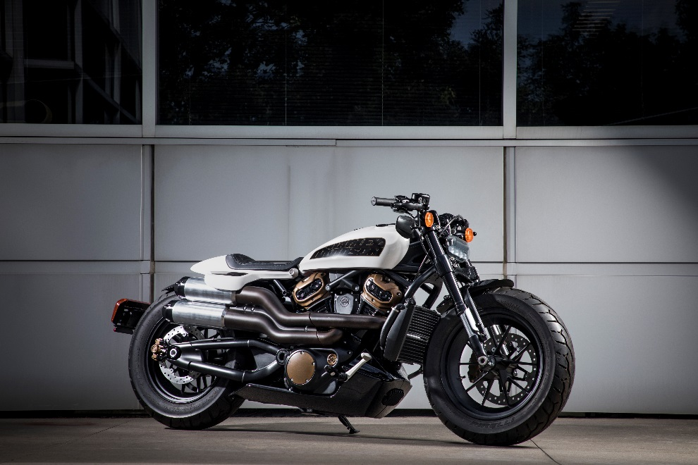

มอเตอร์ไซค์รุ่นคัสตอมใหม่ทุกรายละเอียดของฮาร์ลีย์-เดวิดสัน® มาพร้อมภาพลักษณ์ที่บึกบึนและดุดัน สไตล์ Stripped down และมอบสมรรถนะสูงด้วยเครื่องขนาด 1,250 ซีซี กำหนดเปิดตัวในปี ค.ศ. 2021 (ภาพแสดงต้นแบบ รุ่นที่ผลิตจริงอาจมีความแตกต่างไปจากนี้ ยังไม่เปิดจำหน่าย รุ่นที่กำหนดเปิดตัวในอนาคตอาจไม่เปิดจำหน่ายในตลาดทุกแห่ง)

Future Electric Model (รุ่นระบบไฟฟ้าในอนาคต)

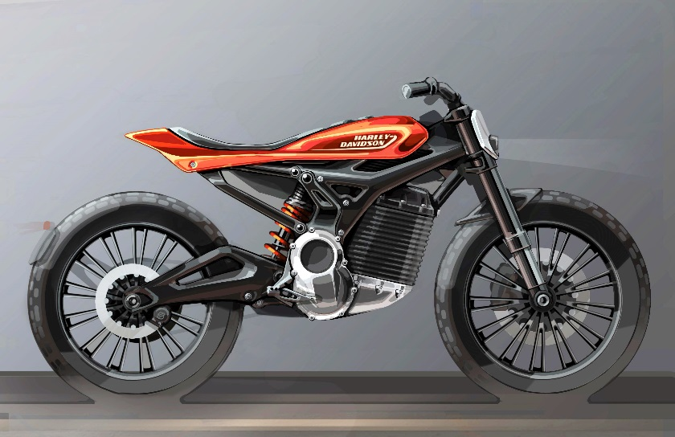

กลุ่มสินค้ามอเตอร์ไซค์ระบบไฟฟ้าที่มีน้ำหนักเบาและคล่องตัว พร้อมรุกตลาดลูกค้าในเขตเมืองที่ต้องการสัมผัสประสบการณ์ความเร้าใจของยานยนต์สองล้อ โดยกำหนดเปิดตัวในปี ค.ศ. 2022 (ภาพแสดงต้นแบบ รุ่นที่ผลิตจริงอาจมีความแตกต่างไปจากนี้ ยังไม่เปิดจำหน่าย รุ่นที่กำหนดเปิดตัวในอนาคตอาจไม่เปิดจำหน่ายในตลาดทุกแห่ง)

Future Electric Model (รุ่นระบบไฟฟ้าในอนาคต)
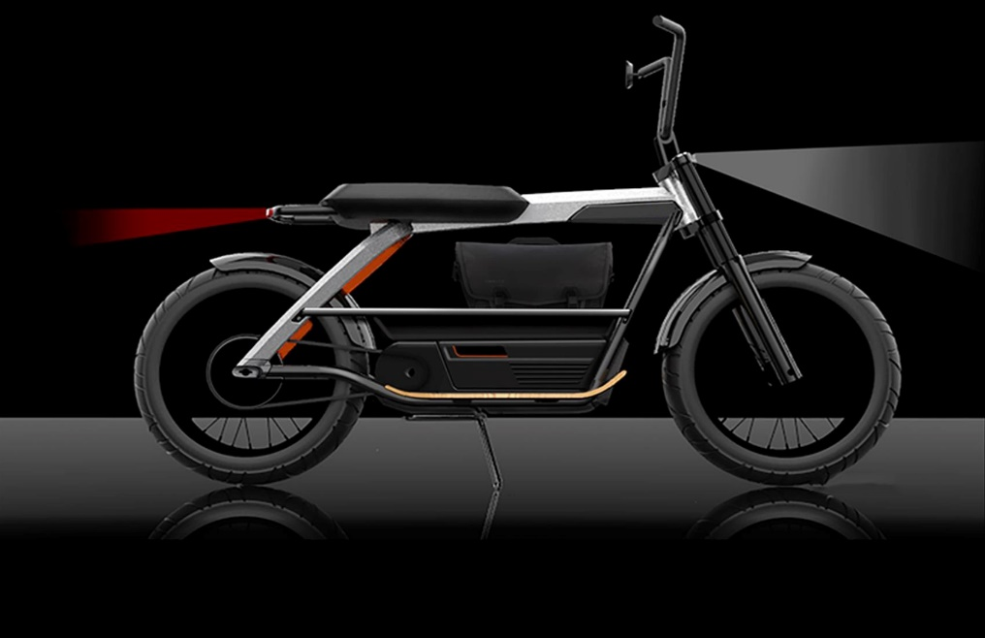

กลุ่มสินค้ามอเตอร์ไซค์ระบบไฟฟ้าที่มีน้ำหนักเบาและคล่องตัว พร้อมรุกตลาดลูกค้าในเขตเมืองที่ต้องการสัมผัสประสบการณ์ความเร้าใจของยานยนต์สองล้อ โดยกำหนดเปิดตัวในปี ค.ศ. 2022 (ภาพแสดงต้นแบบ รุ่นที่ผลิตจริงอาจมีความแตกต่างไปจากนี้ ยังไม่เปิดจำหน่าย รุ่นที่กำหนดเปิดตัวในอนาคตอาจไม่เปิดจำหน่ายในตลาดทุกแห่ง)

เกี่ยวกับ ฮาร์ลีย์-เดวิดสัน มอเตอร์ คอมพานี
นับตั้งแต่ปี พ.ศ. 2446 ฮาร์ลีย์-เดวิดสัน มอเตอร์ คอมพานี เติมเต็มความฝันของการมีอิสรภาพส่วนบุคคลด้วยรถมอเตอร์ไซด์แนวครูสเซอร์ ทัวร์ริ่ง และคัสตอม มอบประสบการณ์ขับขี่และกิจกรรม ตลอดจนอะไหล่ชิ้นส่วน อุปกรณ์ตกแต่ง ของที่ระลึก อุปกรณ์สวมใส่สำหรับการขับขี่ และเครื่องแต่งกายของฮาร์ลีย์-เดวิดสันที่ครอบคลุม สำหรับข้อมูลเพิ่มเติม กรุณาเยี่ยมชมเว็บไซต์ H-D.com

รายละเอียดเพิ่มเติม สำหรับสื่อมวลชน กรุณาติดต่อ
วิวาลดี้ อินทิเกรเต็ด พับลิค รีเลชั่นส์ (www.vivaldipr.com)
สรรศิริ ศิริโชตินันท์ (นก) / sansiri.s@vivaldipr.com / + 669 9426 6547
กัลยกร สายเพ็ญ (กวาง) / kanyakorn.s@vivaldipr.com / +669 1006 0888

